Vangelegt am 2014-08-18 21:32 von Hella Breitkopf

FFG 2014 Flyer

FrosCon Flyer
A5, Beschnitt vermutlich nicht möglich
ffg2014_flyer_a5.v2.pdf
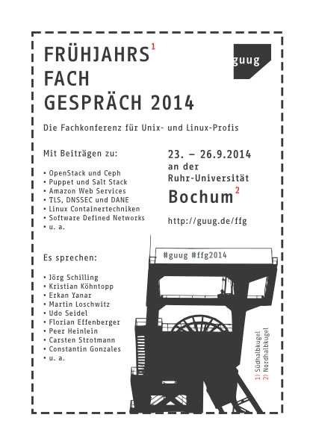

Index
FFG 2014

